Wysokość opłaty za gospodarowanie odpadami komunalnymi wynosi:
- 7 zł miesięcznie od mieszkańca - selektywna zbiórka odpadów,
- 11 zł miesięcznie od mieszkańca - brak zbiórki selektywnej.
Opłatę należy uiszczać do 15 dnia miesiąca na rachunek bankowy:
- PBS Knyszyn O. Jasionówka Nr 08 8076 0001 0000 1339 2000 0010.
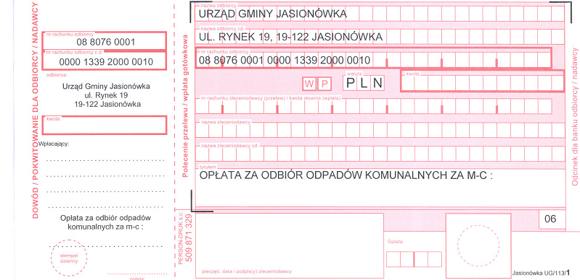
Pierwsza opłata do dnia 15 lipca 2013 r. Książeczki opłat dostępne są w Urzędzie Gminy Jasionówka, ul. Rynek 19, pok. Nr 1. Wzór do przelewu poniżej:

